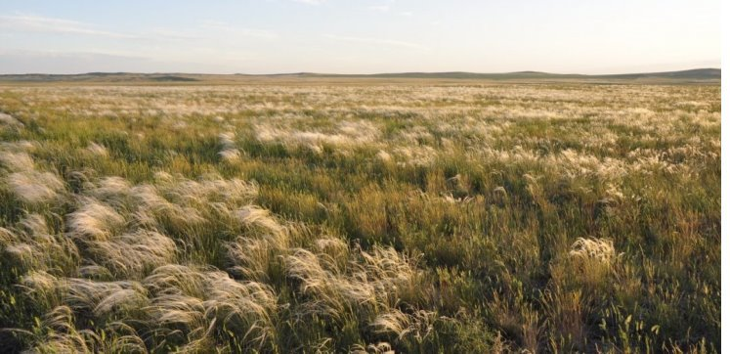

«Богатства Оренбургского края»
Какая притягательная сила заключена в том, что нас окружает с детства? Почему, даже уехав из родных мест на долгие годы, человек вспоминает их с теплотой, а живя в городе, селе, он постоянно с гордостью рассказывает гостю о красоте и богатстве своего родного края? Думается, это выражение глубокой привязанности и любви ко всему, что с ранних лет вошло в сердце как самое дорогое. Свою любовь к родным местам, представление о том, чем они знамениты, какова природа, каким трудом заняты люди – все это взрослые передают детям и активную позицию в этом вопросе должны занять родители. Необходимо показать детям красоту родного края, привить любовь к родной земле, заботу о ней. Оренбуржье - это бескрайние поля красоты, прекрасная земля, где в степях растет пушистый ковыль, там и тут яркими пятнами вырываются из плотного ковра травы звезды полевых цветов. Первозданность природы и свежий воздух, и можно бродить босиком и просто дышать, чтобы получить огромное удовольствие от соприкосновения с природой. Оренбургские леса уходят в такую высь, что, кажется, макушки деревьев скрыты за облаками. Стволы деревьев необъятны, а на затененных местах деревьев скрываются огромные бабочки, ночные мотыльки, огромные, пушистые и белые, как снег. В лесах можно встретить лосей, кабанов, волков, лис, зайцев и даже рысь. Оренбургская область известна многим как безграничный степной край, богатый пшеницей, природным газом, теплым козьим пухом, из которого вяжут изящные пуховые паутинки и платки.

Оренбургский пуховый платок
Оренбургский пуховый платок прославлен в народных стихах и песнях. В эти изделия вложено немало труда, терпения, навыка, усердия и фантазии оренбургских женщин. Свое умение они передают из поколения в поколение. Для изготовления оренбургского пухового платка чешут пуховых коз. Пух моют и чешут гребнями, делая его мягким и легким, как облако. Затем на веретене прядут тонкую пуховую нить, сплетают пуховую нить с хлопчатобумажной или шелковой нитью для прочности. И только потом начинается вязание оренбургского пухового платка. Середина платка - без узоров, связана ровным квадратом, а украшением являются края, связанные отдельно со всевозможными узорами и зубчиками. Платок получается мягким, теплым, пушистым, и очень красивым. Не выходя из моды ни на одно столетие, он согревает своим теплом и изяществом не только русские сердца и жителей других регионов России, но и людей из далекого зарубежья.

Саракташский фаянсовый завод
Саракташский фаянсовый завод производит изделия расписанные ручной росписью. Это производство корнями уходит в Новгородскую область. В военном 1942 году в Саракташ эвакуировали керамическое оборудование фарфорового завода. Это ремесло прижилось у нас в Оренбуржье. На заводе работают мастерицы, которые вкладывают в свое дело все тепло своего сердца. Ручная художественная роспись делает посуду живописной и своеобразной. На этих изделиях изображены элементы природы, растительность, животные. А покрытые глазурью расписные фигурки сказочных персонажей, кажется вот – вот оживут.
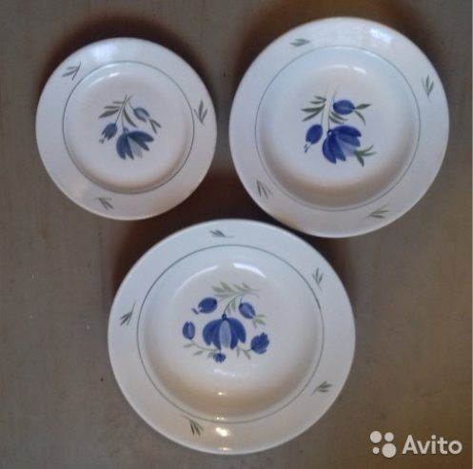

Бузулукский бор
Для отдыха туристов в Оренбургской области есть великолепные места! Хвойный лес растет на песках, оставленных
древним морем на территории Бузулукского бора. Отдыхать здесь можно как летом, так и зимой. Интересная растительность, обилие грибов и ягод, спокойные лесные речушки – все это зарядит вас энергией на долгие месяцы.

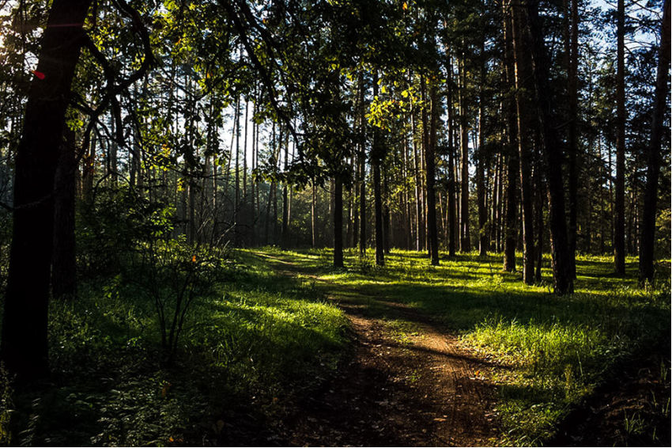

Солёное озеро Развал
На берегу этого уникального озера вырос город Соль-Илецк. Еще древние кочевые племена добывали здесь чистейшую поваренную соль. Концентрация соли в воде столь высока, что вода поддерживает наплаву тело! Рядом же расположен соледобывающий комбинат. На берегу озера есть лечебные грязи, обладающие рядом полезных свойств! Уже 150 лет люди из поколения в поколение передавали местные жители легенды о чудесной исцеляющей силе Соль – Илецких грязей. Сейчас Соль – Илецк считается курортом, куда приезжают лечиться люди с многих городов России и Оренбуржья. Август-сентябрь можно вдоволь наслаждаться медово-сахарными арбузами, которыми также славен Соль-Илецк.
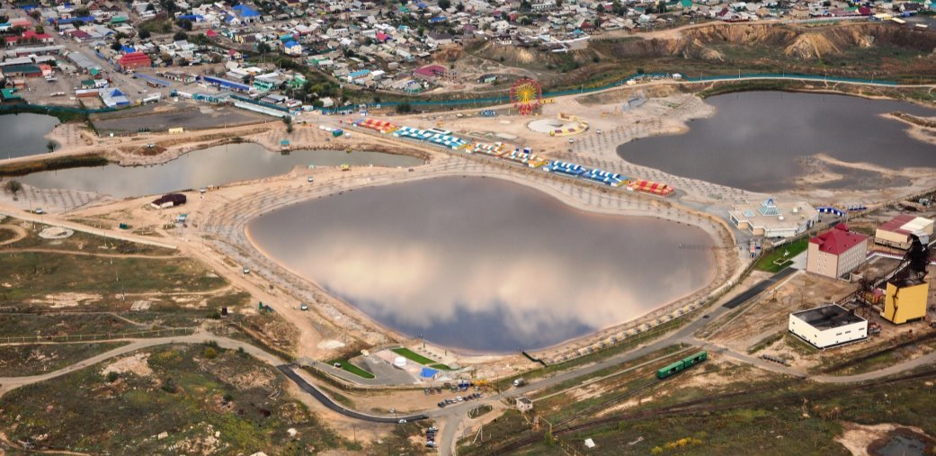

Кувандык
Оренбургская Швейцария, как его здесь называют. Конечно же тут нет громадных Альпийских гор, но Южный Урал позволяет развивать на близлежащих крутых и пологих холмах горнолыжный вид отдыха. Полный спектр услуг для этого предоставляется, начиная от гостиниц, заканчивая выдаваемым в аренду спортивным инвентарем и отличными горными подъемниками. Вашему вниманию будет предложено несколько горных спусков, отличающихся как по высоте и уклону, так и по сложности и длине. Летом местные холмы богаты душистой и сладкой земляникой, лекарственными травами. Оренбуржье край целинный – он славится своими хлебами. Оренбургский каравай самый вкусный, ароматный, славится везде. Наша область дают зерно первосортной пшеницы многим городам, областям России. Дорогих гостей встречают хлебом и солью. В нашем крае хлеба много и соли тоже, можно, чем встретить и угостить дорогих гостей.
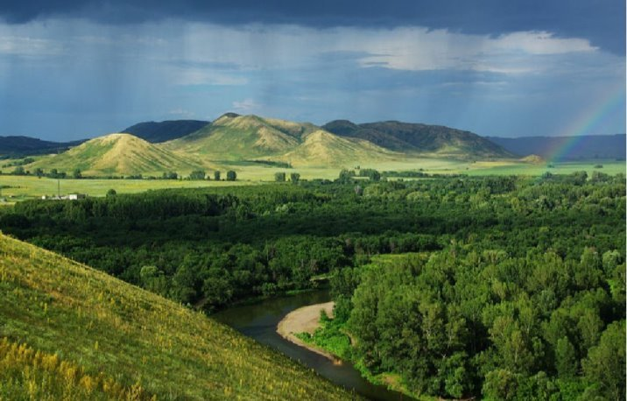
Верблюд-гора
Одним из интересных памятников природы является Верблюд-гора – это кварцитовый скальный останец высотой до 20 метров. Возраст кварцитов определяется как ранний палеозой.
Верблюд является одной из самых оригинальных природных скульптур и своеобразным символом Оренбургского сухостепного Зауралья. Выступающая часть скалы похожа на голову верблюда. Местное население называет ее «балда».
Верблюд-гора – самая оригинальная природная скульптура, своеобразный символ Оренбургского сухостепного Зауралья. Легенда гласит, что однажды верблюд захотел с Уральским хребтом померяться силами. Она пришел на поле боя и застыл навеки.
В другой легенде говорится, что в давние времена этими местами проходил караван. Люди путешествовали в поисках плодородных земель. Путь был труден, высохла трава, не было воды, люди и верблюды мало-помалу погибли. В живых остался один измученный верблюд. Он продолжал идти по выжженной земле. И наконец, перед ним блеснула лента реки. Верблюд прилег отдохнуть и окаменел.
Внимание туристов привлекают: причудливая форма скалы, узкая белая полоса, которая опоясывает склоны гор. Это карьер. Их тут несколько. Вдоль склона г. Верблюд находится Ванюшинский карьер – самый крупный из карьеров.
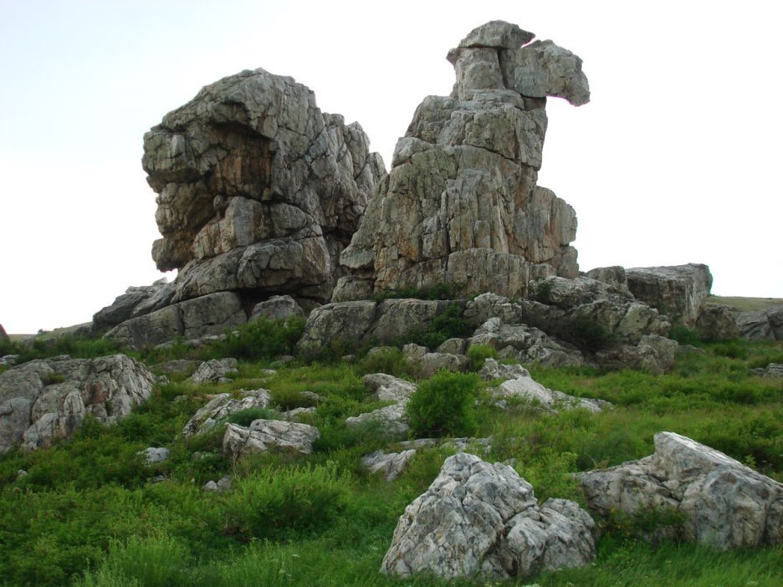
Ириклинское водохранилище
Это крупнейший искусственный водоем Южного Урала. Оно находится на реке Урал в Оренбургской области. За красоту его нередко называют жемчужиной Оренбургской области. Протяженность Ириклинского водохранилища по реке Урал – 73 километра. Береговая линия водохранилища тянется более чем на 400 километров (по другим данным – 581 километр). Ширина водохранилища доходит до 8 километров. Средняя глубина – 12 метров, а максимальная у плотины – 38 метров. Здесь действует Ириклинская ГЭС. Строительство крупнейшего на Южном Урале гидроузла началось в 1949 году. Стройка была непростой. Техники не хватало, а условия труда были тяжелейшими. Удивительно, но заполнение этого огромного водохранилища водой продолжалось на протяжении восьми лет – с 1958 по 1966 годы. В связи с постройкой водохранилища под воду должны были уйти 22 населенных пункта. В связи с этим более двух десятков поселков были переселены в другие места. При наполнении водой образовалось три огромных многокилометровых залива. Самый большой из них – Суундукский залив. Его длина – 43 километра. Ириклинское водохранилище – источник водоснабжения городов Орск и Новотроицк. Ириклинское водохранилище – одно из самых популярных мест отдыха и рыбалки. В нем водятся карп, лещ, сазан, сиг, рипус, карась, язь, плотва, окунь, ерш, судак, щука и другие. На водоеме ведется промысловый лов рыбы.
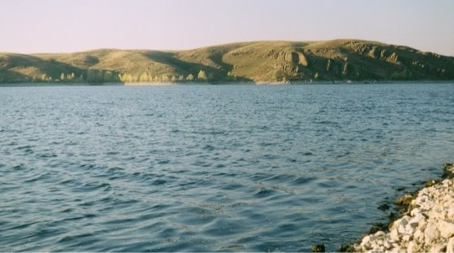
Красная гора
Красная гора (Саракташ) – одно из интереснейших мест Оренбургской области. Здесь выстроена настоящая русская крепость в натуральную величину. Не удивительно, что в этот туристический комплекс круглый год приезжает множество туристов. Побывать тут действительно стоит. Гора возвышается на правом берегу реки Сакмара. Название горы объясняется цветом слагающих ее пород. Из-за красной глины и красного песчаника гора действительно выглядит красной, полностью оправдывая свое название. Особенно хорошо это видно в сухую, засушливую погоду. Впрочем, есть и другое название горы – Сарыкташ (в переводе — «каменные овцы» или «овечий камень»). Это название объясняется наличием на горе крупных камней, которые по легенде издалека приняли за овец. С Красной горы открывается красивый вид на окрестности, Саракташ и текущую под горой реку Сакмару. В 1998 году здесь проходили съемки исторической мелодрамы совместного российско-французского производства «Русский бунт» о событиях крестьянской войны. Фильм снят по мотивам произведений Александра Пушкина «Капитанская дочка» и «История Пугачевского бунта».
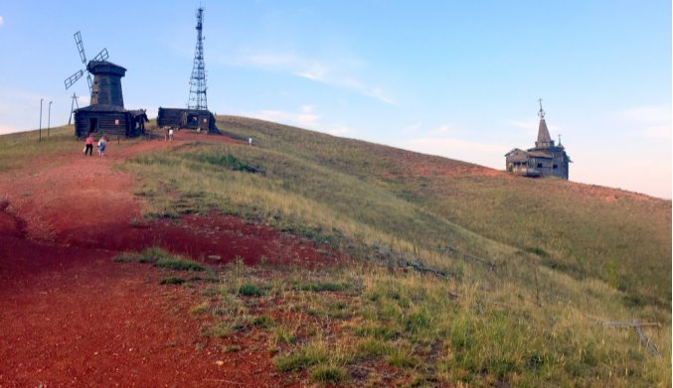

Красная Круча
В Илекском районе Оренбургской области находится уникальный геологический объект – Красная Круча.
Это место представляет собой обрыв красного цвета на берегу пруда. Он сложен верхнепермскими красными и буро-красными песчаниками с прослоями редкогалечных конгломератов.
Высота этого вертикального обнажения достигает 15-18 метров. В одном месте оно размыто глубоким оврагом, заросшим кустарниками и деревьями.Близ обрыва плещется вода Димитровского (иногда его еще называют Черновским) водохранилища, образованного на реке Черной.
Под воздействием воды и ветра обнажение постепенно разрушается. Здесь образовались довольно большие ниши, в некоторые из которых даже можно забраться. Можно увидеть тут и оригинальные останцы выветривания в виде небольших башенок.
Красная Круча – один из самых древних геологических памятников Урало-Илекского междуречья. Геологи ценят его как опорный разрез кзылсайской свиты и образец триасовых отложений. Красная Круча имеет статус геоморфологического и стратиграфического памятника природы регионального значения, охранная зона памятника занимает 2 гектара.
Приятно и само Димитровское водохранилище. Здесь можно отдохнуть от городского шума, полюбоваться водной гладью, подышать свежим воздухом и, конечно, порыбачить. Рыбы в водоеме, по рассказам рыбаков, достаточно. Также во время этой поездки стоит посетить другие расположенные в этой стороне памятники природы Оренбургской области — Берег сокровищ и Меловые горы.
Красная Круча находится примерно в 90 километрах к юго-западу от города Оренбурга. Из Оренбурга нужно ехать по трассе Р-335 на Илек и Уральск до села Краснохолм. Здесь нужно повернуть налево – на Димитровский. Красная Круча находится на правом берегу Димитровского водохранилища в 12 километрах к югу от села Краснохолм.
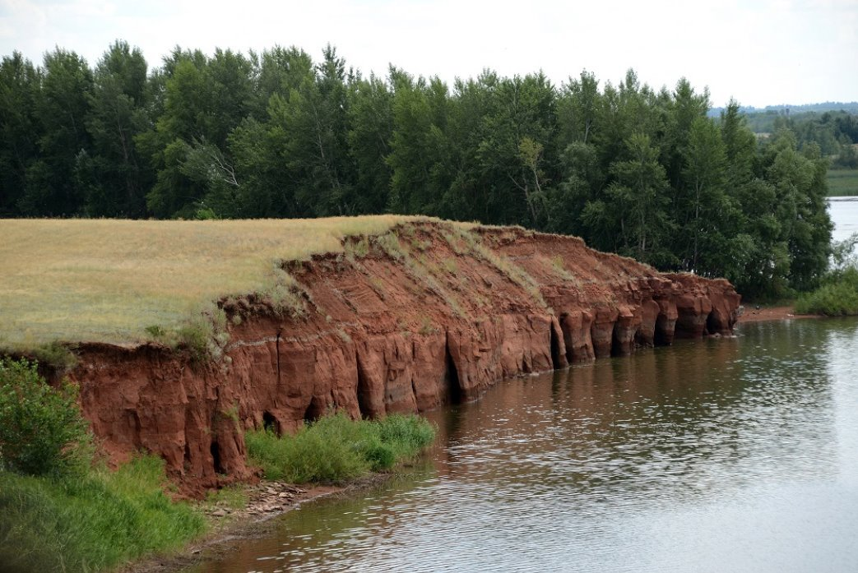

Берег сокровищ и Чесноковские меловые (Белые) горы
К югу от райцентра Переволоцкий в Оренбургской области находятся две интересные достопримечательности: так называемый Берег сокровищ и Чесноковские меловые (Белые) горы.
Место с интригующим названием Берег сокровищ представляет собой геологический разрез. Он расположен на правом берегу реки Урал между деревнями 1-я и 2-я Зубочистка.
Название придумано не хитрыми гидами из турфирм для привлечения туристов, а местными жителями, которые называют это место Яр-Буе-Байлыке – в переводе с татарского «берег сокровищ».
По сути Берег сокровищ – это обычный обрыв, разрезанный двумя оврагами, которыми вскрыты геологические разрезы Зубочистенского грабена. Но для любителя геологии это место действительно представляет настоящее сокровище. Здесь можно увидеть отложения юрской и меловой систем, а также породы татарского яруса пермской системы. То есть в одном месте можно увидеть горные породы разного возраста (от 50 до 130 млн лет) и состава (песчаники, серые и белые глины, мергели, известковые туфы), что редкость. Выходы разреза имеют самые разные оттенки: красного, коричневого, желтого, серого, зеленого цветов.
Если присмотреться, можно отыскать окаменелости – отпечатки аммонитов и белемнитов, створки раковин грифей и т.д., а также их обломки. Встречаются на Берегу сокровищ даже древние окаменевшие стволы деревьев.
Имеет статус геологического памятника природы. Охраняемая площадь памятника – 8 гектар.
К западу от Берега сокровищ, за селом Чесноковка, расположена еще одна интересная достопримечательность Переволоцкого района – Меловые горы. Также их называют Белыми горами. От Берега сокровищ по дороге до них около 18 километров.
Скорее это даже не горы, а небольшие холмы. Они состоят из настоящего, чистого мела, хорошо знакомого всем нам по школе. Местные жители и сейчас берут здесь мел для своих нужд, а дети для игр.
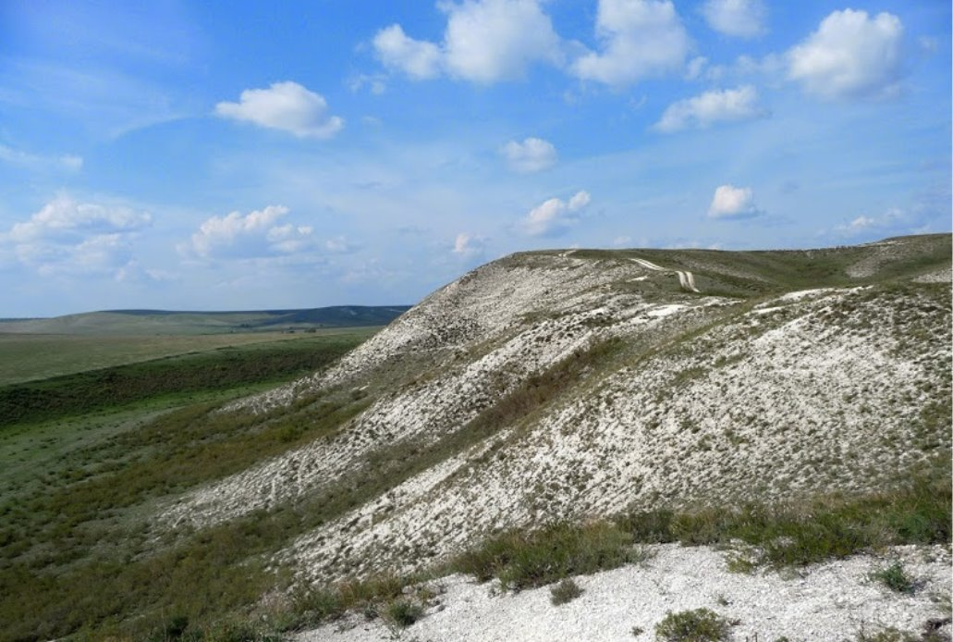
Гора Полковник
Небольшая гора Полковник на окраине города Орска принесла в свое время настоящую славу этому южноуральскому городу. Это одна из главных достопримечательностей Оренбургской области.
По сути это даже не гора, а небольшой холм, возвышающийся над уровнем текущей рядом реки Орь всего на 40-60 метров. Максимальная высота горы над уровнем моря – 240 метров. Холм вытянут с юга на север почти на три километра.
Хотя эту гору приметили еще в середине XVIII века, свое современное название она получила лишь чуть более века назад. В 1886 году на западном склоне горы открылся казенный Тургайский конный завод. Его управляющим был полковник Н.В. Балк. Отправляясь туда, местные жители говорили: «Пошел к полковнику». Постепенно это закрепилось в народной памяти. Так от звания управляющего конным заводом и произошло название горы.
Прославило на весь мир эту совершенно не примечательную с виду гору уникальное месторождение яшм удивительной красоты. Это самое известное уральское месторождение яшмы.
Пестроцветные орские яшмы вообще считаются самыми красивыми в мире! Их отличает от других месторождений разнообразие окраски и рисунка. Тут встречаются практически все известные тона расцветок, среди которых преобладают красно-бурые оттенки.
Гора Полковник сложена из лавы и туфов базальтов, в которых-то и встречаются прослойки яшмы.
На 90 процентов яшма состоит из кварца, а окраску ей придают примеси: эпидот, хлорит, гранат, пирит, магнетит, гематит и другие.
Это месторождение разрабатывалось более двух веков. Да и сейчас здесь без труда можно насобирать отличные образцы для домашней коллекции. Яшма здесь буквально повсюду!
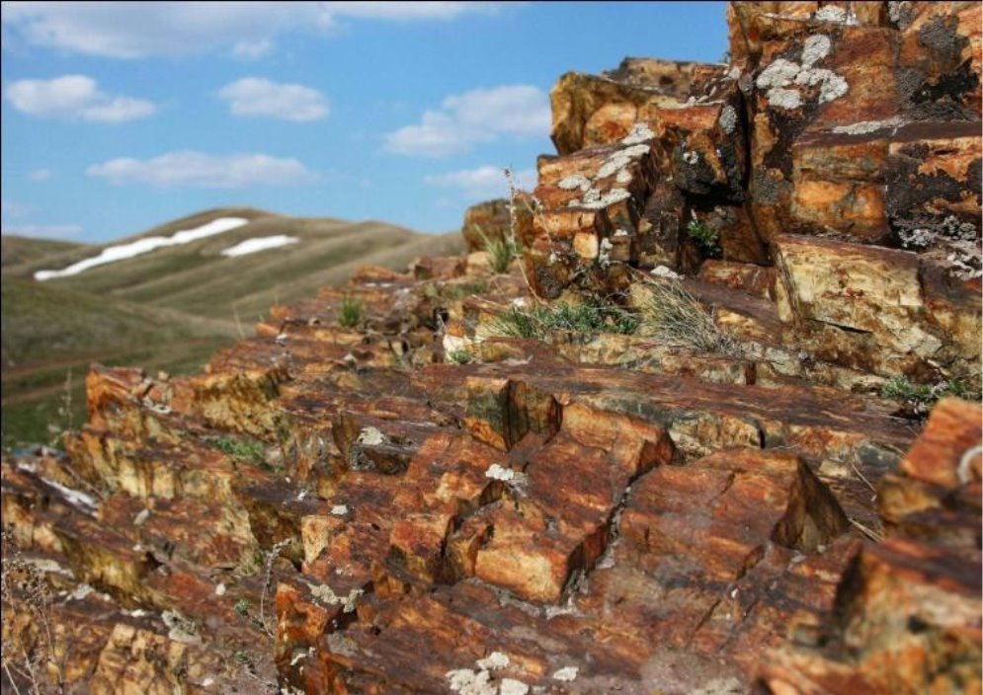
Губерлинские горы
Одно из самых красивых мест Оренбургской области - это Губерлинские горы. Эта достопримечательность находится в юго-восточной части Южного Урала, где Уральское горы уже совсем невысоки.
Название эти горы получили от текущей поблизости реки Губерля – правого притока Урала. Упоминаются в научных трудах П.И. Рычкова, П.С. Палласа, В.Н. Татищева. Губерлинские горы вытянуты с севера на юг. Наиболее красив сильно расчлененный их западный склон. С востока же они постепенно переходят в орскую равнину.Площадь гор немалая – около 400 квадратных километров. Самая высокая вершина этих гор – гора Поперечная.
Хотя Губерлинские горы не могут похвастаться большой высотой (они не превышают 450 метров над уровнем моря), но очень красивы, особенно на фоне степей Оренбуржья.По сути Губерлинские горы представляют собой сильно расчлененную долиной реки Губерли степную возвышенность. Она изрезана многочисленными логами, оврагами, ущельями, лишь кое-где встречаются скалистые поверхности. Глубина некоторых ущелий достигает 80-100 метров. Именно поэтому эти по сути холмы имеют настоящий горный вид.
Особенно хорошо сильную расчлененность местности видно на снимках из космоса. Причудливые линии глубоких оврагов и ущелий столь густы и замысловаты, что чем-то напоминают по форме знакомую нам всем со школы человеческую кору больших полушарий.В этих местах много родников, берущих начало у гор и текущих в Губерлю. Один из них называется Царским – в честь посетившего эту местность в 1837 году цесаревича – будущего Александра II . Здесь установлен камень-памятник с табличкой, напоминающей об этом событии.
Растительность в этих местах исключительно степная, представлена травами и кустарниками.На склоне Губерлинских гор, недалеко от горы Поперечной находится Аккермановский никелевый рудник.Также в рамках этого маршрута выходного дня можно посетить и другую достопримечательность Оренбуржья — гору Полковник, издавна славящуюся удивительной по красоте орской яшмой.
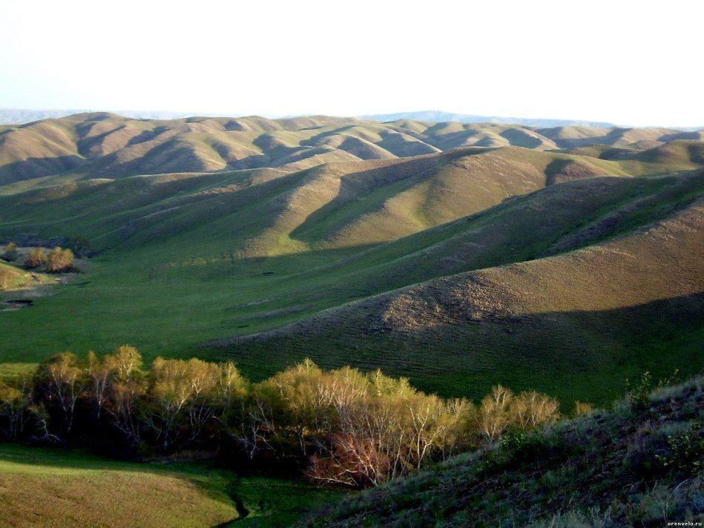

Государственный природный заповедник «Оренбургский»
Государственный природный заповедник «Оренбургский» учреждён Советом Министров РСФСР 12 мая 1989 года. Степи Оренбуржья – это часть огромного степного пояса Евразии, протянувшегося от Дуная до Маньчжурии. В центре этого пояса – Оренбургский край. Основная цель заповедника — сохранение и изучение естественного хода природных процессов и явлений, генетического фонда растительного и животного мира, отдельных видов и сообществ растений и животных, типичных и уникальных степных экологических систем Заволжья, Южного Урала, Предуралья и Зауралья. Общая площадь заповедника составляет 38191 га, в том числе:
— участок «Таловская степь» (3200 га) в Первомайском районе;
— участок «Буртинская степь» (4500 га) в Беляевском районе;
— участок «Айтуарская степь» (6753 га) в Кувандыкском районе;
— участок «Ащисайская степь» (7200 га) в Светлинском районе;
— участок «Предуральская степь» (16538 га) на границах Акбулакского и Беляевского районов Оренбургской области.

